Шалаева Дарья, группа 202

Задание 5. Анализ филогенетических деревьев.

Дано: филогенетическое дерево, реконструированное Вами в прошлый методом Maximal Likelihood. Требуется оценить достоверность каждой ветви.

Задание 1. Определите достоверность ветвей полученного дерева методом бутстреп-анализа.

1) с помощью seqboot создаем 100 измененных выравниваний
На вход подаем msh.phy и несколько случайных чисел.
Результат – файл outfile. Переименовываем в modif
2) Подаем эти последовательности на вход программе proml. При этом изменяем параметр M – говорим, что у нас multiply data set, 100 записей, number of times to jumble берем 1 (при первом запуске я взяла наугад 13, но тогда программа работает очень долго,даже с 2 работает долго и дерево получается невразумительное)
Получаем файлы и переименовываем
Outfile -> outfile_proml
Outtree -> outtree_100
3) Запускаем программу consense. Ha вход – файл outtree_100 – 100 деревьев, построенных proml. В выдаче программы – outtree – консенсусное дерево, в файле outfile – отчет и схема дерева с бутстреп-значениями:
CONSENSUS TREE:
the numbers on the branches indicate the number
of times the partition of the species into the two sets
which are separated by that branch occurred
among the trees, out of 100.00 trees

+---------------------------MUTS ECOLI
|
| +------MSH2 YEAST
| +--------78.0-|
| | +------MSH2 NEUCR
+------|
| +------MSH2 RAT
| +-99.0-|
+-80.0-| +------MSH2 HUMAN
|
+-------------MSH2 DROME
То есть числа на узлах дерева показывают, сколько раз такой же узел встречается в 100 сгенерированных деревьях (ну или процент встречаемости такого узла – деревьев же 100).
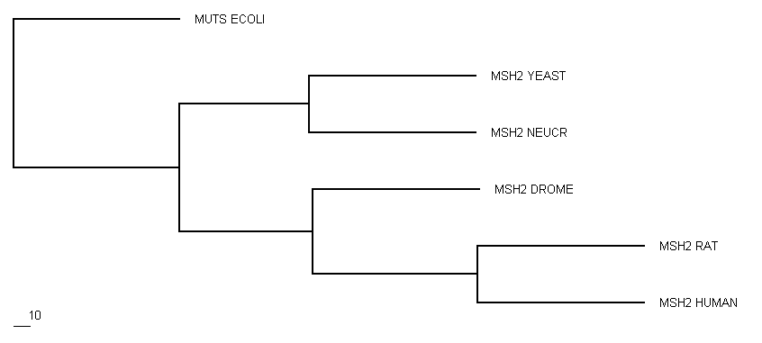

Дерево, получившееся при number of times to jumble = 2
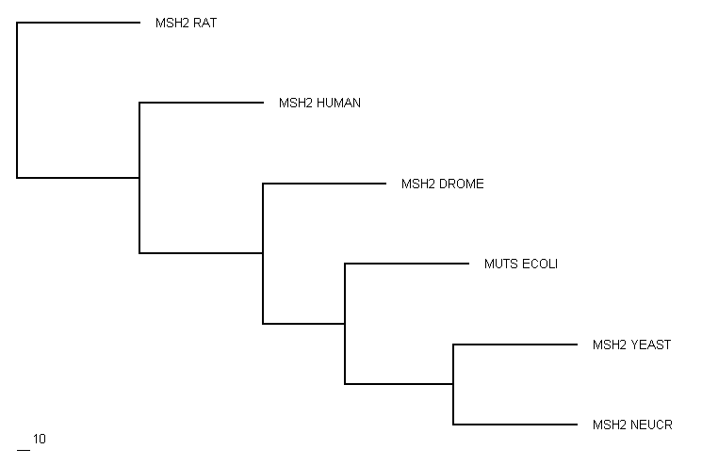

Задание 2. При помощи программы SVETKA определите количество позиций выравнивания, согласующихся с каждой веткой дерева.
Результаты выдаются в виде схемы
+-607-+-339-+-298-+-52--*MSH2_HUMAN
| | | |
| | | +-57--*MSH2_RAT
| | |
| | +-291-+-307-*MSH2_NEUCR
| | |
| | +-385-*MSH2_YEAST
| |
| +-393-*MSH2_DROME
|
+-607-*MUTS_ECOLI
Ссылка на программу
http://monkey.belozersky.msu.ru/~dian/cgi-bin/austerlitz.pl?type=index

N ветки | Первая часть листьев | Вторая часть листьев | Бутстреп-значение | Число согласованных колонок
1 | MSH2_YEAST | MSH2_HUMAN, MSH2_RAT, MUTS_ECOLI  MSH2_DROME, MSH2_NEUCR | 100 | 385
2 | MSH2_NEUCR | MSH2_HUMAN, MSH2_RAT, MUTS_ECOLI  MSH2_DROME, MSH2_YEAST | 100 | 307
3 | MSH2_NEUCR  MSH2_YEAST | MSH2_HUMAN, MSH2_RAT, MUTS_ECOLI  MSH2_DROME | 88 | 291
4 | MSH2_DROME | MSH2_NEUCR, MSH2_YEAST, MSH2_HUMAN  MSH2_RAT, MUTS_ECO | 100 | 393
5 | MSH2_HUMAN | MSH2_RAT, MUTS_ECOLI, MSH2_DROME  MSH2_NEUCR, MSH2_YEAST | 100 | 52
6 | MSH2_RAT | MSH2_HUMAN, MUTS_ECOLI, MSH2_DROME  MSH2_NEUCR, MSH2_YEAST | 100 | 57
7 | MSH2_HUMAN  MSH2_RAT | MUTS_ECOLI, MSH2_DROME, MSH2_NEUCR  MSH2_YEAST | 98 | 298
8 | MSH2_DROME  MSH2_HUMAN  MSH2_RAT | MUTS_ECOLI  MSH2_NEUCR  MSH2_YEAST | 71 | 277
9 | MUTS_ECOLI | MSH2_HUMAN, MSH2_RAT, MSH2_DROME  MSH2_NEUCR, MSH2_YEAST | 100 | 607

Импортируем ПОЛУЧЕННЫЕ ДАННЫЕ В Excel и построим зависимость между бутстреп-значением и числом согласованных колонок на одной ветке дерева.

График зависимости (по У – бутстреп-значения, по Х – число согласованных столбцов):
Этот график не очень показательный, рассмотрим лучше непосредственно те три бутстреп-значения, которые были указаны перед узлами дерева в отчете программы Consensus (а все остальные по 100), И соответствующие им количества согласующихся столбцов, упорядочив по числу столбцов:
88 | 291
98 | 298
71 | 277
На этом графике хорошо видна связь этих параметров. Очевидно, что большему ботстреп-значению соответствует большее число столбцов, а значит эти два метода не противоречат друг другу. Для того, чтобы судить о характере этой связи (например линейность-нелинейность) выборка из трех элементов слишком мала.

